ПМР  Министерул  дезволтэрий економиче  Ынтреприндеря Унитарэ де Стат  «УХЕ дин Дубэсарь» | ПМР Мiнiстерство  економiчного розвитку  Державне унітарне підприємство  «Дубосарська ГЕС»
ПМР
Министерство экономического развития
Государственное унитарное предприятие
«Дубоссарская ГЭС»
4500, г. Дубоссары, ул. Набережная 34, тел. (0373215) 3-52-27, 2-44-91, 3-33-67
e-mаil gupdges@gmail.com Р/с 2211410000000020, КУБ 41, кор. счет 20210000094, в Дубоссарском филиале № 2825 ЗАО "Приднестровский Сбербанк",
фискальный код 0700041667

19.01.2024 г. № 12-16/16
на № ______от__________

ЗАПРОС ЦЕНОВОЙ ИНФОРМАЦИИ НА ПОСТАВКУ ПРОДУКЦИИ

В соответствии с нормами ч. 4 ст. 16 Закона Приднестровской Молдавской Республики от 08.11.2018г. №318-З-VI "О закупках в Приднестровской Молдавской Республике" и в целях изучения рынка товаров и цен на соответствующий товар, приглашает всех заинтересованных лиц предоставить ценовую информацию о стоимости поставки, исходя из нижеуказанных данных:
- Предмет закупки: детали гидроагрегата.
№  п/п | Наименование товаров | Описание товаров/работ (услуг) | Ед. изм. | Кол-во
1 | 2 | 3 | 4 | 5
1. | Уплотнительный сектор вала | Материал изготовления:  Графит марки АГ-1500 со следующими характеристиками: Плотность- не менее 1,75г/см³,  Предел прочности при сжатии - не менее 70 Мпа;  Предел прочности при изгибе – не менее 30Мпа;  Максимальный размер зерна -0,04мм  Размеры деталей в Приложении №1. | шт. | 120
- Перечень сведений, необходимых для определения идентичности или однородности товара приведен в графе 3 таблицы «Описание товаров (работ/услуг). Товар должен быть новым, не бывшим в эксплуатации, при этом товар должен быть изготовлен не ранее 2023г.
- Основные условия исполнения контракта, заключаемого по результатам закупки:
3.1. Предмет контракта: поставка товара.
3.2. Цена контракта - является твердой, определяется на весь срок исполнения контракта и может изменяться только в случаях, порядке и на условиях, предусмотренных Законом о закупках.
3.3. Срок поставки в течение - 60 (шестьдесят) рабочих дней с момента вступления контракта в силу, с правом досрочной поставки.
3.3. Условия о порядке и сроках оплаты товара: Расчеты по Контракту производятся путем перечисления денежных средств на расчетный счет Поставщика в течение 15 (пятнадцати) банковских дней с момента фактической поставки всего объема Товара на условиях настоящего Контракта.
3.4. Условия о порядке приемки заказчиком товара – приемка товара осуществляется на складе Заказчика по адресу: г. Дубоссары, ул. Набережная 34, склад ГУП «Дубоссарская ГЭС», путем подписания приемо-сдаточных документов,
3.5. Условия об оценке поставляемого товара, выполняемой работы, оказываемой услуги на соответствие требованиям, установленным законодательством Приднестровской Молдавской Республики – в соответствии с действующим законодательством.
- Перечень отчетных документов, которые оформляются Поставщиком и представляются Заказчику для приемки поставленного товара:
Поставщик передает Заказчику вместе с товаром следующие документы на поставляемый товар:
- Товарно-транспортная накладная;
- Сертификат на материал, используемый при изготовлении товара;
- Паспорт/сертификат качества или иные документы, предусмотренные в стране производителя;
- Порядок и сроки осуществления Заказчиком или приемочной комиссией (в случае если Заказчиком было принято решение о ее создании) для приемки поставляемого товара, в том числе на соответствие товара требованиям, установленным контрактом, включая требования в отношении количества, качества и комплектности, и другим условиям контракта, а также порядок и сроки оформления результатов приемки и отчетных документов, подтверждающих приемку товара, или мотивированного отказа в их приемке - предусмотрено условиями контракта.
- Порядок возмещения Поставщиком убытков, причиненных вследствие ненадлежащего исполнения обязательств по контракту – в судебном порядке с обязательным соблюдением досудебного урегулирования споров.
- Права и обязанности Поставщика, включающие:
7.1. право требовать своевременной оплаты на условиях, предусмотренных контрактом, надлежащим образом поставленного и принятого заказчиком товара.
7.2. обязанность по поставке товара, на условиях, предусмотренных контрактом, в том числе по обеспечению с учетом специфики поставляемого товара его соответствия обязательным требованиям, установленным Заказчиком;
7.3. обязанность по обеспечению устранения за свой счет недостатков и дефектов, выявленных при приемке поставленного товара, в течение гарантийного срока.
7.4. обязанность по соответствию в течение всего срока действия контракта требованиям, установленным в соответствии с законодательством Приднестровской Молдавской Республики в отношении лиц, осуществляющих деятельность в установленных сферах;
- Срок действия контракта – до 31.12.2024г.
- Сроки предоставления ценовой информации до 17-00 часов 31 января 2024г. на электронный адрес: gupdges@gmail.com., omtsdges@gmail.com
- Планируемый период проведения закупки – I квартал 2024г.
- Проведение данной процедуры сбора информации не влечет за собой возникновение каких-либо обязательств заказчика.
- Убедительная просьба при предоставлении предложений в обязательном порядке указывать:
- Ссылку на данный запрос;
- Реквизиты вашего документа (дата и №);
- Цену товара за единицу;
- Общую сумму контракта на условиях, указанных в данном запросе;
- Срок поставки (в днях с момента вступления в силу контракта);
- Период действия цены.
- Контактное лицо: Язловицкий Александр Борисович, тел. +(373)779- 16-111;
e-mail: omtsdges@gmail.com

Начальник ОМТС и ХО
ГУП «Дубоссарская ГЭС» А. Б. Язловицкий

Котленко Р.Ф. +(373)777-81-306
Приложение №1

Рабочий чертеж

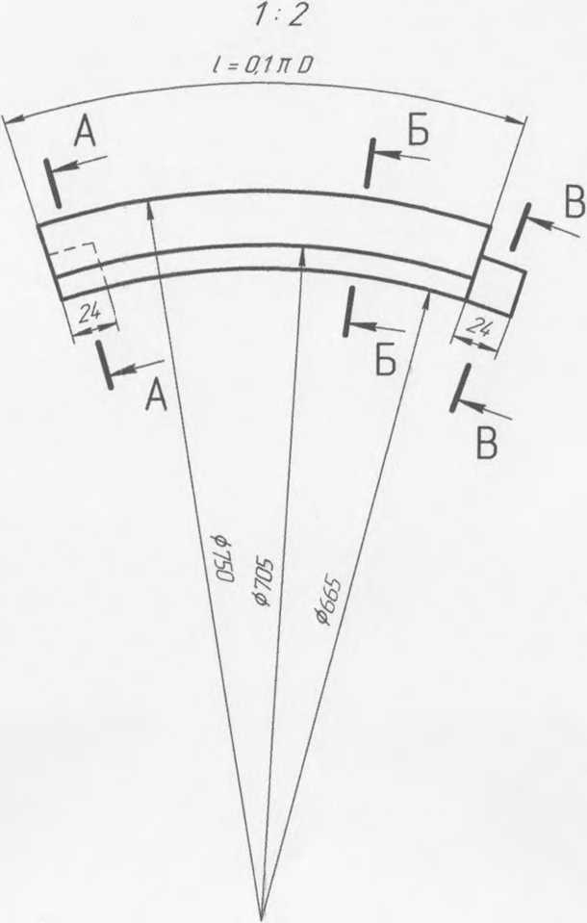
Уплотнительного сектора вала турбины

